LAPORAN PRAKTIKUM

MATA KULIAH DATA SCIENCE

PERTEMUAN 7

INFERENSI STATISTIK

Nama : | Peno
NIM : | 221220095
Kelas : | 29 (DS B)
Tanggal Praktikum : | 28 November 2025
Tanggal Pengumpulan : | 28 November 2025



PROGRAM STUDI TEKNIK INFORMATIKA FAKULTAS TEKNIK DAN ILMU KOMPUTER UNIVERSITAS MUHAMMADIYAH PONTIANAK
2025

1. Pendahuluan

1.1 Tujuan Praktikum
Setelah melakukan praktikum ini, mahasiswa diharapkan dapat:
- Mengimplementasikan uji hipotesis, confidence interval, dan A/B testing menggunakan Python.
- Melakukan simulasi Central Limit Theorem (CLT) untuk memahami distribusi sampling.
- Memahami konsep Z-score dan standardisasi data.
- Menganalisis hasil output statistik (P-value, Z-score, T-statistic) untuk pengambilan keputusan.

1.2 Teori Singkat
- Z-Score: Ukuran yang menentukan seberapa jauh sebuah data dari rata-rata (mean) dalam satuan standar deviasi.
- Central Limit Theorem (CLT): Teorema yang menyatakan bahwa distribusi rata-rata sampel akan mendekati distribusi normal seiring bertambahnya ukuran sampel ($n$), terlepas dari bentuk distribusi populasinya.
- Uji Hipotesis: Metode pengambilan keputusan statistik menggunakan Null Hypothesis ($H_0$) dan Alternative Hypothesis ($H_1$). Keputusan didasarkan pada P-value dibandingkan dengan $\alpha$ (biasanya 0.05).
- Confidence Interval (CI): Rentang nilai yang diperkirakan memuat parameter populasi (misalnya mean) dengan tingkat kepercayaan tertentu (misal 95%).

2. Pelaksanaan Praktikum

2.1 Praktikum A: Z-Score dan Standarisasi
Pada bagian ini, dilakukan visualisasi distribusi nilai ujian dan konversi nilai ke dalam bentuk Z-score.
Hasil Visualisasi
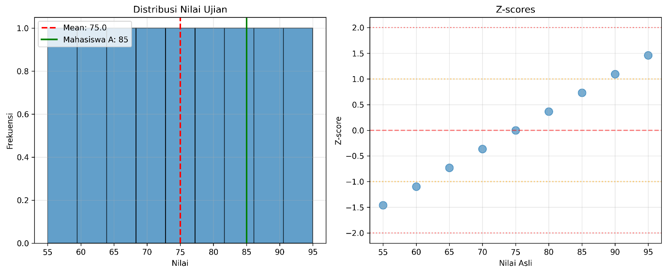
Gambar 1. Distribusi Nilai Ujian dan Plot Z-Score
Analisis:
- Histogram menunjukkan distribusi nilai ujian dengan Mean = 75.0.
- Garis hijau menunjukkan Mahasiswa A dengan nilai 85.
- Pada grafik kanan (Z-scores), nilai 85 berada di posisi Z-score sekitar +0.75 hingga +1.0. Ini berarti nilai mahasiswa tersebut berada di atas rata-rata, namun belum mencapai kategori outlier (karena $Z < 3$).
- Data yang memiliki Z-score 0 adalah data yang nilainya sama persis dengan rata-rata (75).

2.2 Praktikum B: Central Limit Theorem (CLT)
Mensimulasikan pengambilan sampel dari populasi berdistribusi Uniform (rata) dengan variasi ukuran sampel ($n$).
Hasil Visualisasi
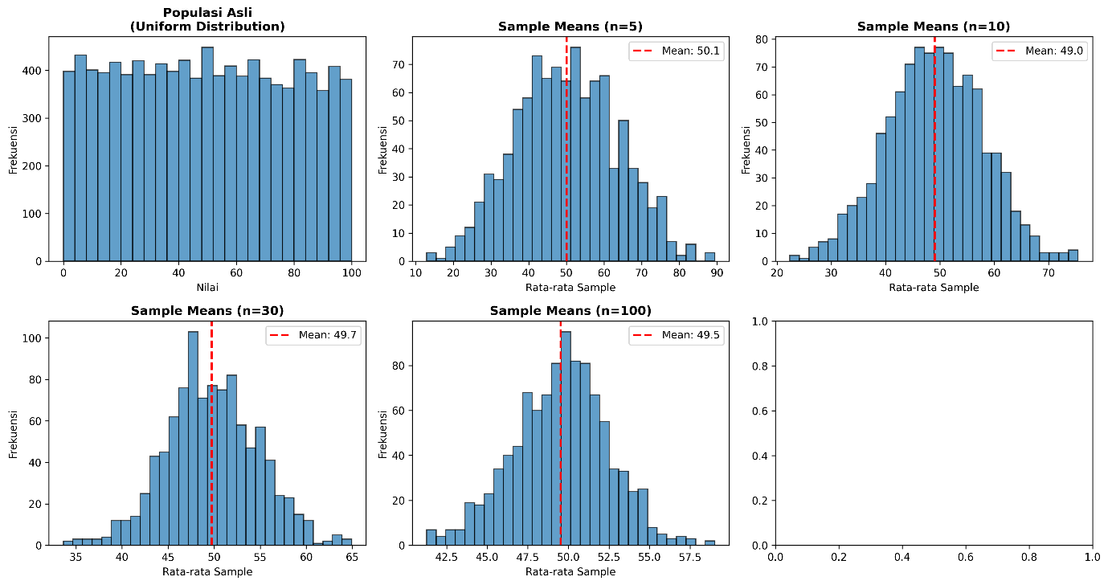
Gambar 2. Simulasi Central Limit Theorem dengan variasi n
Analisis:
- Populasi Asli: Berbentuk persegi (Uniform), artinya semua nilai memiliki peluang muncul yang sama.
- n=5: Distribusi rata-rata sampel mulai sedikit mengerucut namun masih kasar.
- n=30: Distribusi sudah berbentuk lonceng (Bell-shaped) sempurna, sesuai dengan teorem CLT.
- n=100: Distribusi berbentuk lonceng yang sangat lancip (sempit). Ini menunjukkan bahwa semakin besar sampel, Standard Error semakin kecil, sehingga estimasi rata-rata semakin akurat mendekati rata-rata populasi.

2.3 Praktikum C: Uji Koin Adil
Menguji apakah sebuah koin adil atau tidak berdasarkan hasil lemparan.
Hasil Output Program
============================================================
UJI HIPOTESIS: APAKAH KOIN ADIL?
============================================================

Data:
Jumlah lemparan: 100
Jumlah kepala: 60
Proporsi kepala: 0.60
Alpha: 0.05

============================================================
HIPOTESIS
============================================================
H0: p = 0.5 (koin adil)
H1: p ≠ 0.5 (koin tidak adil)

============================================================
METODE 1: BINOMIAL TEST (EXACT)
============================================================
P-value: 0.0569
Keputusan: Gagal tolak H0 (p = 0.0569 >= 0.05)
Kesimpulan: Tidak cukup bukti untuk bilang koin tidak adil

============================================================
METODE 2: Z-TEST (APPROXIMATION)
============================================================
Expected heads (jika H0 benar): 50
Standard error: 5.00
Z-score: 2.00
P-value: 0.0455
Keputusan: Tolak H0 (p = 0.0455 < 0.05)
Kesimpulan: Ada bukti signifikan koin tidak adil

============================================================
95% CONFIDENCE INTERVAL UNTUK PROPORSI
============================================================
Proporsi sample: 0.60
95% CI: [0.504, 0.696]

Apakah 0.5 dalam CI? False
Tidak → Tidak konsisten dengan H0 (koin tidak adil)

Data: Jumlah lemparan: 100, Jumlah kepala: 60.
Metode Z-Test: Z-score: 2.00, P-value: 0.0455.
Keputusan: Tolak H0 (Koin tidak adil).
95% CI: [0.504, 0.696].
Analisis:
Pada percobaan 100 lemparan dengan 60 kepala, didapatkan P-value 0.0455. Karena nilai ini lebih kecil dari $\alpha = 0.05$, maka secara statistik kita Menolak H0. Artinya, ada bukti yang cukup untuk mengatakan koin tersebut bias (tidak adil), meskipun perbedaannya tipis (batas kritisnya 0.05). Interval kepercayaan (CI) juga tidak memuat angka 0.5, yang memperkuat kesimpulan ini.

2.4 Praktikum D: Confidence Interval
Membuat rentang kepercayaan untuk tinggi badan mahasiswa.
Hasil Visualisasi
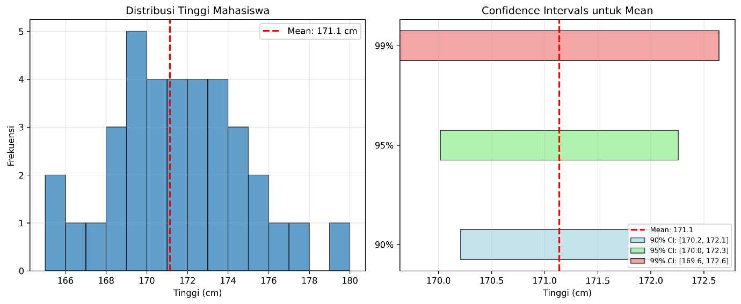
Gambar 3. Histogram Tinggi Badan dan Visualisasi CI
Analisis:
- Rata-rata tinggi badan adalah 171.1 cm.
- 90% CI (Biru Muda): Rentangnya paling sempit. Kita 90% yakin rata-rata populasi ada di sini.
- 99% CI (Merah): Rentangnya paling lebar. Untuk meningkatkan "keyakinan" (confidence), kita harus memperlebar jaring tangkapan (interval) agar peluang rata-rata populasi meleset semakin kecil.

2.5 Praktikum E: A/B Testing
Menguji efektivitas warna tombol (Biru vs Merah) terhadap konversi pengunjung.
Hasil Output Program
============================================================
A/B TESTING: UJI WARNA BUTTON
============================================================

Varian A (Kontrol - Button Biru):
Visitors: 1000
Konversi: 100
Conversion rate: 10.0%

Varian B (Treatment - Button Merah):
Visitors: 1000
Konversi: 130
Conversion rate: 13.0%

Perbedaan: 3.0%
Alpha: 0.05

============================================================
HIPOTESIS
============================================================
H0: p_A = p_B (tidak ada perbedaan)
H1: p_B > p_A (button merah lebih baik)

============================================================
TWO-PROPORTION Z-TEST
============================================================
Pooled proportion: 0.1150
Standard error: 0.0143
Z-statistic: 2.10
P-value (one-tailed): 0.0177

============================================================
KEPUTUSAN
============================================================
P-value (0.0177) < alpha (0.05)
→ TOLAK H0

Kesimpulan: Button merah SIGNIFIKAN meningkatkan konversi!
Peningkatan: 3.0% (dari 10.0% ke 13.0%)

============================================================
95% CI UNTUK PERBEDAAN PROPORSI
============================================================
Perbedaan: 0.030 atau 3.0%
95% CI: [0.002, 0.058]
atau [0.2%, 5.8%]

CI tidak mengandung 0 → Button merah signifikan lebih baik

============================================================
EFFECT SIZE
============================================================
Relative lift: 30.0%
Artinya: Button merah meningkatkan konversi 30.0%
dibanding button biru

============================================================
SIGNIFIKANSI PRAKTIS
============================================================
Pertanyaan untuk bisnis:
- Apakah peningkatan 3.0% worth it?
- Berapa revenue impact dari 3.0% peningkatan?
- Ada biaya implementasi perubahan warna?

Statistical significance ≠ Practical significance!

Varian A (Biru): 10.0% konversi.
Varian B (Merah): 13.0% konversi.
P-value: 0.0177.
Keputusan: Tolak H0 (Button merah signifikan lebih baik).
Analisis:
Perubahan warna tombol menjadi merah meningkatkan konversi sebesar 3% (dari 10% menjadi 13%). Dengan P-value 0.0177 (< 0.05), peningkatan ini adalah signifikan secara statistik, bukan kebetulan. Confidence Interval untuk selisihnya adalah [0.2%, 5.8%], yang artinya dalam skenario terburuk pun, tombol merah masih unggul 0.2%.

2.6 Praktikum F: T-Test Satu Sample
Menguji klaim pabrik baterai (rata-rata = 500 jam) dengan sampel data nyata.
Hasil Output Program
============================================================
LATIHAN: UJI T-TEST
============================================================

Soal:
Pabrik klaim baterai tahan 500 jam.
Sample 25 baterai ditest:
- Rata-rata sample: 485 jam
- Std dev sample: 40 jam

Dengan alpha = 0.05, apakah ada bukti rata-rata berbeda dari klaim?

============================================================
SETUP
============================================================
n = 25
sample mean = 485
sample std = 40
claimed mean (mu0) = 500
alpha = 0.05

============================================================
HIPOTESIS
============================================================
H0: mu = 500 (klaim benar)
H1: mu ≠ 500 (klaim salah)

============================================================
ONE-SAMPLE T-TEST
============================================================
T-statistic: -1.88
Degrees of freedom: 24
P-value (two-tailed): 0.0730
T-critical (alpha=0.05): ±2.064

============================================================
KEPUTUSAN
============================================================
|T-statistic| = 1.88
T-critical = 2.064

|T-stat| <= T-critical → GAGAL TOLAK H0
P-value (0.0730) >= alpha (0.05)

Kesimpulan: Tidak cukup bukti untuk bilang klaim salah

============================================================
95% CONFIDENCE INTERVAL
============================================================
Standard error: 8.00
Margin of error: 16.51
95% CI: [468.49, 501.51]

500 dalam CI → Konsisten dengan H0

============================================================
JAWABAN LENGKAP
============================================================
1. H0: mu = 500, H1: mu ≠ 500
2. T-statistic = -1.88
3. P-value = 0.0730
4. Keputusan: Gagal tolak H0
5. Kesimpulan: Tidak cukup bukti rata-rata berbeda

Sample Mean: 485 jam.
T-statistic: -1.88.
P-value: 0.0730.
Keputusan: Gagal Tolak H0.
Analisis:
Meskipun rata-rata sampel (485 jam) lebih rendah dari klaim (500 jam), uji statistik menunjukkan P-value 0.0730 (> 0.05). Artinya, perbedaan 15 jam tersebut tidak cukup signifikan untuk membuktikan pabrik berbohong. Bisa saja sampel 485 jam itu terjadi karena faktor kebetulan variasi sampel, bukan karena kualitas baterai buruk secara keseluruhan.

3. Hasil dan Pembahasan (Tugas Modul)

3.1 Tugas Praktikum B: Tabel Perbandingan CLT
Berdasarkan visualisasi clt_demo.png:
Sample Size (n) | Mean | Bentuk Distribusi | Interpretasi
$n=10$ | 49.0 | Agak lonceng, lebar | Variasi data masih tinggi, kurva belum mulus.
$n=30$ | 49.7 | Lonceng simetris | Mulai mendekati normal, penyebaran makin kecil.
$n=100$ | 49.5 | Lonceng lancip (sempit) | Sangat akurat, Standard Error kecil.

3.2 Tugas Praktikum C: Tabel Uji Koin
Menggunakan rumus Z-score: $Z = \frac{x - np}{\sqrt{np(1-p)}}$
Eksperimen | Jumlah Kepala | Z-score | P-value | Keputusan (α=0.05)
100 lemparan | 60 | 2.00 | 0.0455 | Tolak H0 (Tidak Adil)
100 lemparan | 55 | 1.00 | 0.3173 | Gagal Tolak H0 (Adil)
100 lemparan | 52 | 0.40 | 0.6892 | Gagal Tolak H0 (Adil)
Analisis: Keputusan berubah menjadi "Tidak Adil" hanya ketika jumlah kepala mencapai 60 atau lebih (di mana P-value < 0.05). Jumlah 52 dan 55 masih dianggap wajar untuk koin adil.

3.3 Tugas Praktikum D: Tabel Confidence Interval (CI)
Berdasarkan visualisasi confidence_interval.png:
Skenario | Mean | Lebar Interval | Interpretasi
90% CI | 171.1 | Paling Sempit | Presisi tinggi, tapi risiko salah 10%.
95% CI | 171.1 | Sedang | Standar umum penelitian (seimbang).
99% CI | 171.1 | Paling Lebar | Sangat yakin mencakup rata-rata, tapi kurang presisi.

4. Kesimpulan
Berdasarkan praktikum yang telah dilakukan, dapat disimpulkan:
- Hukum Bilangan Besar: Melalui simulasi CLT, terbukti bahwa semakin besar sampel yang diambil, distribusi rata-ratanya akan semakin Normal dan variansinya semakin kecil, membuat estimasi statistik lebih akurat.
- Signifikansi Statistik vs Kebetulan:
  - Pada kasus A/B Testing, perbedaan 3% dianggap signifikan (bukan kebetulan) karena P-value rendah.
  - Pada kasus Baterai (T-Test), perbedaan 15 jam dianggap tidak signifikan (bisa jadi kebetulan) karena P-value tinggi.
- Pengaruh Jumlah Sampel: Pada uji koin, hasil 60 kepala dianggap bias pada 100 lemparan. Namun, jika sampel hanya 10 lemparan, 6 kepala (60%) masih dianggap sangat wajar. Ini menunjukkan pentingnya ukuran sampel dalam uji hipotesis.
- Interval Kepercayaan: Terdapat trade-off antara kepercayaan dan presisi. Jika ingin tingkat kepercayaan tinggi (99%), kita harus rela rentang estimasi (CI) menjadi lebih lebar.

5. Jawaban Pertanyaan Diskusi
- Apa makna Z-score = 0?
Maknanya data tersebut nilainya sama persis dengan rata-rata populasi.
- Mengapa distribusi mean sampel mendekati normal (CLT)?
Karena saat kita merata-ratakan banyak sampel acak, nilai-nilai ekstrem (sangat kecil atau sangat besar) akan saling meniadakan, sehingga rata-rata sampel akan berkumpul di sekitar rata-rata populasi yang sebenarnya.
- Kapan kita menolak H0?
Kita menolak Hipotesis Nol ($H_0$) jika nilai P-value lebih kecil dari tingkat signifikansi ($\alpha$), biasanya 0.05. Ini berarti peluang hasil tersebut terjadi secara kebetulan sangatlah kecil.
- Apa itu Simpson's Paradox (Review Pertemuan Lalu)?
Fenomena di mana tren yang terlihat pada kelompok data terpisah menghilang atau berbalik arah ketika data digabungkan, seperti yang dibahas pada praktikum sebelumnya tentang data penerimaan mahasiswa.

